

**小一小一·未来可期**

• **DAILY LIFEmmexport1594010006013**

**//2022/10/28**

//阶段课程二《秋叶飘》

”

** 01 来园情况 **

1.**来园人数**：今日来园幼儿25人，单昕若、周柠瑶、恽之请假。

2.**来园自理**：早晨来园后，孩子们会热情的和老师打招呼，并寻找合适的地点绕水杯带。希望小雨、橦橦下次能主动放好物品再玩哦~

3.**早点情况**：所有宝宝都吃了饼干，喝了牛奶。大部分宝宝在阿姨的辅助下都能够自己倒牛奶啦，真厉害今天吃的是闲趣和小熊饼干。

** 02 区域活动 **

|  |  |  |
| --- | --- | --- |
| QQ图片20221014192112IMG_4074 | IMG_4075 | IMG_4076 |
| 今天我们两个在桌面建构区玩叠叠塔的游戏，看谁搭的塔最稳。 | 我今天是小小理发师，我来帮他吹头发。 | 你看，我用紫色魔法棒吸到了许多紫色铁片。 |
| IMG_4077 | IMG_4078 | IMG_4079 |
| 我在操作纸的背面画了一朵彩色小花。 | 我今天在地面建构区搭了一个塔，每一层都要对齐才不会倒哦！ | 益智区投放了新玩具：花卉拼图，这些花都是秋天才会开的哦！ |

mmexport1590938236088 03 科学：剥橘子 mmexport1590938236088

本次活动是一节探究类的科学活动，让幼儿在动手剥橘子中，用多元感官，体验感知、发现橘子的秘密。通过平时的抽样调查，发现当下年龄阶段的幼儿普遍有以下剥橘子的方法：从橘脐开始剥皮，从橘蒂开始剥皮，从橘子的中间部分剥皮。活动中，引导幼儿探索不同剥橘子的方法，从而了解橘子的秘密。

**mmexport1590938236088 04 户外活动 mmexport1590938236088**

今天我们来到了攀爬网，这里的阳光十分充足，暖洋洋的呢。

|  |  |  |  |
| --- | --- | --- | --- |
| IMG_4082 | IMG_4083 | IMG_4084 | IMG_4085 |
| 我手抓在攀爬网上面，小脚也翘了上去，吊在了顶上。 | 我们在挑战独木桥，踩上去摇摇晃晃的，手一定要抓牢哦！ | 我滑下来的速度非常快，头发都吹的飞起来啦。 | 我们也可以选择从背面的梯子爬上去坐滑滑梯哦。 |

**mmexport1590938236088 05 生活活动 mmexport1590938236088**

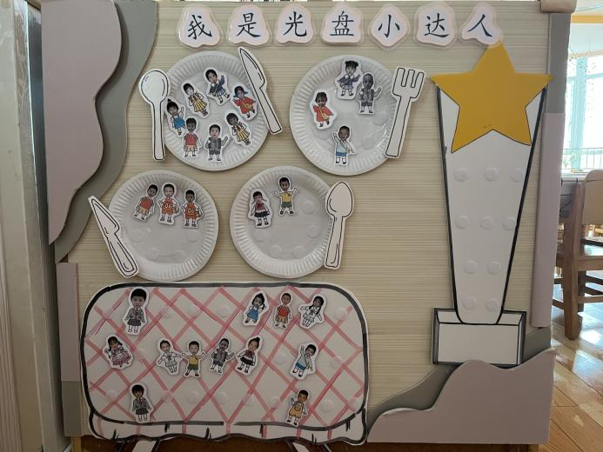**1.水果环节**

今天吃的是苹果，苹果皮也要吃哦！

**2.午餐时光**

中午吃的是土豆牛肉粒、青菜炒油面筋、花生蒸饭，喝的鸡蛋豆腐汤。

饭后我们去了前操场，今天的散步小任务是：不掉队。

**3.午睡情况**

**今天几乎所有宝宝在12:40点之前都睡着啦！很棒哦~**

**入睡较晚：猪猪**

** 06 温馨提示 **

**/**

★.1.每日健康情况上报表和核酸结果记得填写哦！

★.2.记得每天刷牙打卡哟！

**—END—**

**mmexport1591077507835**在一起的点滴都值得记录